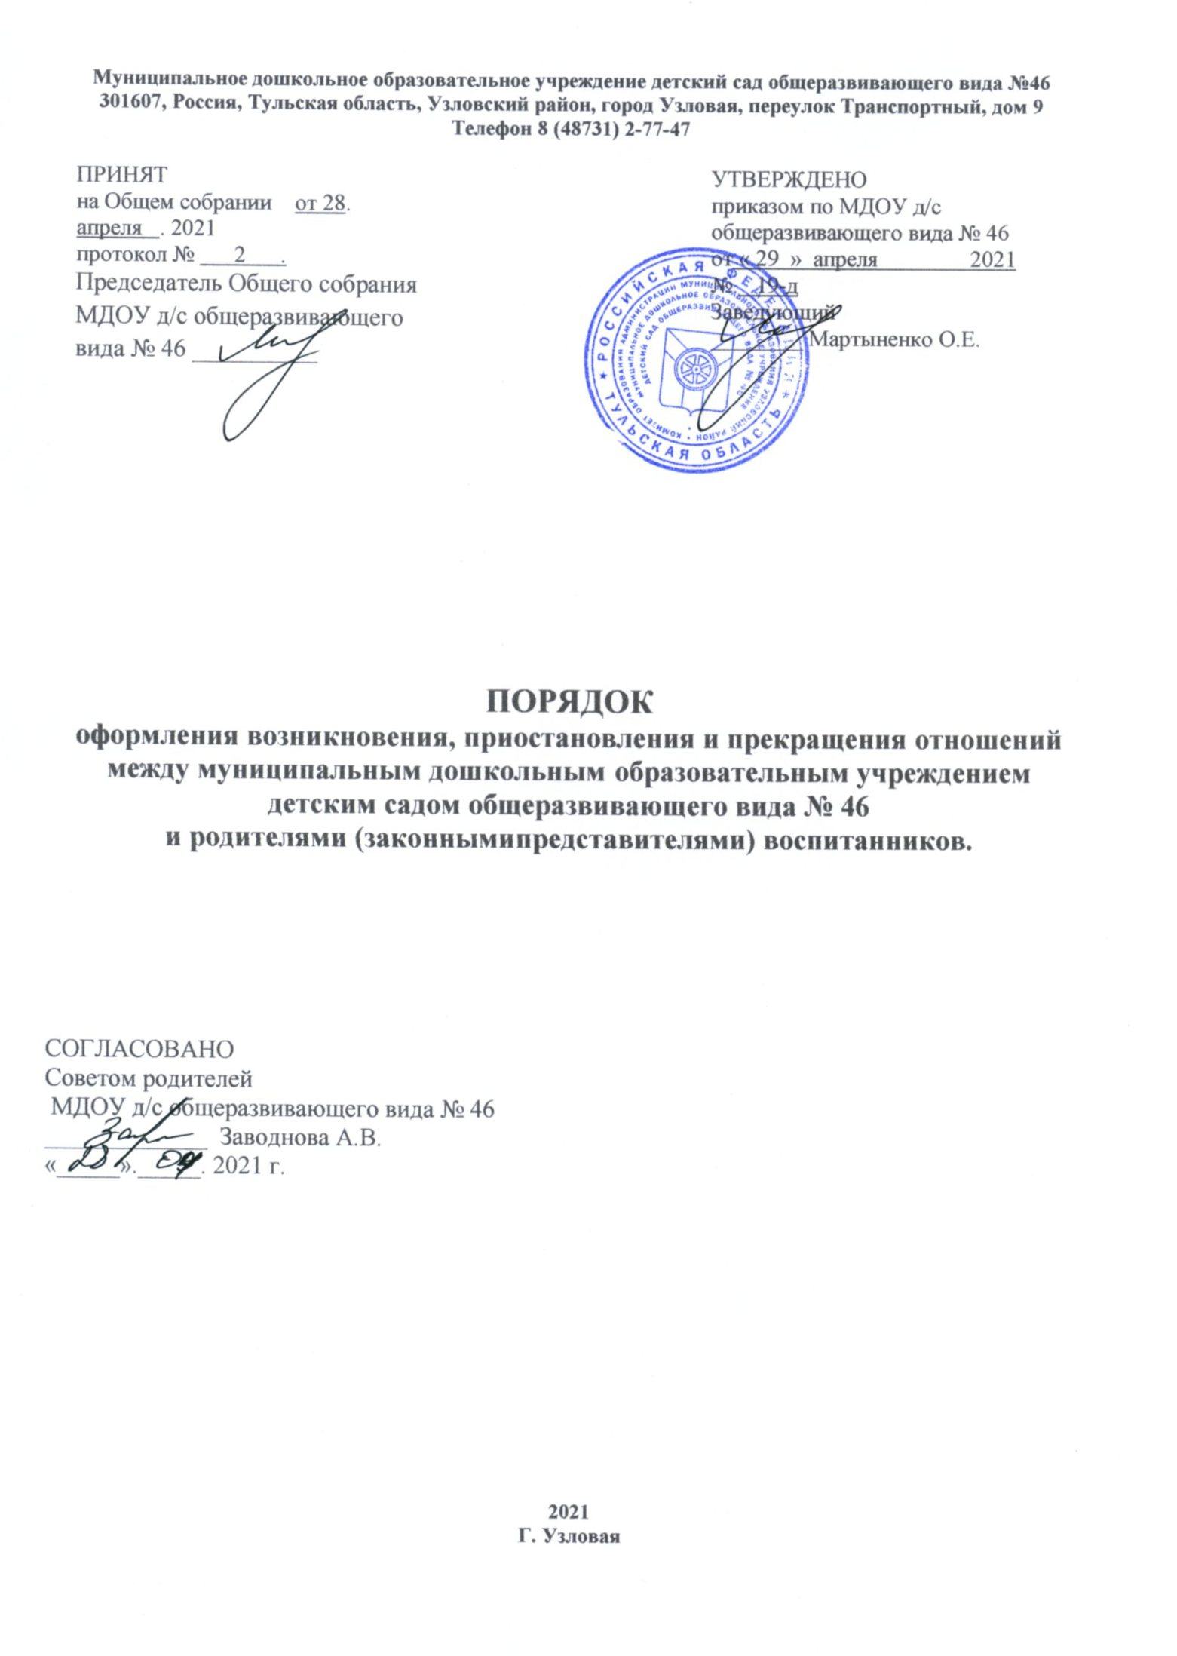

Муниципальное дошкольное образовательное учреждение детский сад общеразвивающего вида №46
301607, Россия, Тульская область, Узловский район, город Узловая, переулок Транспортный, дом 9
Телефон 8 (48731) 2-77-47

ПРИНЯТ  на Общем собрании от 28. апреля . 2021  протокол № 2 .  Председатель Общего собрания МДОУ д/с общеразвивающего вида № 46 __________ |  | УТВЕРЖДЕНО  приказом по МДОУ д/с общеразвивающего вида № 46  от « 29 » апреля 2021  № 19-д  Заведующий  ________ Мартыненко О.Е.

ПОРЯДОК
оформления возникновения, приостановления и прекращения отношений между муниципальным дошкольным образовательным учреждением
детским садом общеразвивающего вида № 46
и родителями (законными представителями) воспитанников.

СОГЛАСОВАНО
Советом родителей
МДОУ д/с общеразвивающего вида № 46
_____________ Заводнова А.В.
«_____»._____. 2021 г.

2021
Г. Узловая

Общие положения.
  - Настоящий Порядок оформления возникновения, приостановления и прекращения отношений между муниципальным дошкольным образовательным учреждением детским садом общеразвивающего вида № 46 и родителями (законными представителями) воспитанников (далее - Порядок) разработан в соответствии с Федеральным законом Российской Федерации от 29 декабря 2012 г. N 273- ФЗ "Об образовании в Российской Федерации" и определяет порядок оформления возникновения, приостановления и прекращения отношений между муниципальным дошкольным образовательным учреждением детским садом общеразвивающего вида № 46 (далее - Учреждение) и родителями (законными представителями) воспитанников.
  - Настоящий Порядок принимается Общим собранием, согласовывается с Советом родителей и утверждается заведующим приказом по Учреждению.
  - Изменения и дополнения в настоящий Порядок вносятся Общим собранием, принимаются на его заседании, и утверждаются заведующим приказом по Учреждению, с учетом мнения Совета родителей.
  - Срок данного Порядка не ограничен. Порядок действует до принятия нового.

Возникновение образовательных отношений.
  - Основанием возникновения образовательных отношений является заключение договора об образовании по образовательным программам дошкольного образования между Учреждением и родителями (законными представителями) (далее - Договор) и приказа о зачислении лица на обучение по программам дошкольного образования.
  - Права воспитанника, предусмотренные законодательством об образовании и настоящим Порядком, возникают с даты, указанной в Договоре.
  - Договор заключается в простой письменной форме в 2 -ух экземплярах, имеющих одинаковую юридическую силу, по одному для каждой из сторон.

  - В Договоре должны быть указаны основные характеристики образования, в том числе вид, направленность образовательной программы, форма обучения, срок освоения образовательной программы (продолжительность обучения).
  - В Договоре, заключаемом при приеме на обучение за счет средств
физического лица (далее - Договор об оказании платных образовательных услуг), указываются полная стоимость платных образовательных услуг и порядок их оплаты. Увеличение стоимости платных образовательных услуг после заключения такого Договора не допускается, за исключением увеличения стоимости указанных услуг с учетом уровня инфляции, предусмотренного основными характеристиками федерального бюджета на очередной финансовый год и плановый период.
  - Сведения, указанные в Договоре об оказании платных образовательных услуг, должны соответствовать информации, размещенной на официальном сайте Учреждения в сети "Интернет" на дату заключения Договора.
  - Учреждение вправе снизить стоимость платных образовательных услуг по Договору об оказании платных образовательных услуг с учетом покрытия недостающей стоимости платных образовательных услуг за счет собственных средств, в том числе средств, полученных от приносящей доход деятельности, добровольных пожертвований и целевых взносов физических и (или) юридических лиц. Основания и порядок снижения стоимости платных образовательных услуг устанавливаются локальным нормативным актом и доводятся до сведения родителей (законных представителей) воспитанников Учреждения.
  - Договор не может содержать условия, которые ограничивают права лиц, имеющих право на получение образования определенного уровня и направленности и подавших заявления о приеме на обучение, и воспитанников или снижают уровень предоставления им гарантий по сравнению с условиями, установленными законодательством об образовании. Если условия, ограничивающие права поступающих и воспитанников или снижающие уровень предоставления им гарантий, включены в договор, такие условия не подлежат применению.
  - Наряду с установленными статьей 61 Федерального закона "Об образовании в Российской Федерации" основаниями прекращения образовательных отношений по инициативе Учреждения, Договор об оказании платных образовательных услуг может быть расторгнут в одностороннем порядке Учреждением в случае просрочки оплаты стоимости платных образовательных услуг, а также в случае, если надлежащее исполнение обязательства по оказанию платных образовательных услуг стало невозможным вследствие действий (бездействия) воспитанника.
  - Основания расторжения в одностороннем порядке Учреждением Договора об оказании платных образовательных услуг указываются в Договоре.
  - Правила оказания платных образовательных услуг утверждаются Правительством Российской Федерации.

  - Примерные формы Договоров утверждаются федеральным органом
исполнительной власти, осуществляющим функции по выработке государственной политики и нормативно-правовому регулированию в сфере образования.
  - Прием на обучение в Учреждение проводится на принципах равных условий приема для всех поступающих, за исключением лиц, которым в соответствии с Федеральным законом предоставлены особые права (преимущества) при приеме на обучение.
  - Учреждение обязано ознакомить родителей (законных представителей) со своим Уставом, с лицензией на осуществление образовательной деятельности, с образовательными программами и другими документами, регламентирующими деятельность Учреждения и осуществление образовательной деятельности.
Факт ознакомления родителей (законных представителей) с Уставом Учреждения, лицензией на осуществление образовательной деятельности, учебно-программной документацией и другими документами, регламентирующими организацию и осуществление образовательной деятельности, фиксируется в заявлении о зачислении воспитанника в указанную организацию и заверяется личной подписью родителей (законных представителей) несовершеннолетнего воспитанника.
  - Прием на обучение по программам дошкольного образования за счет бюджетных ассигнований федерального бюджета, бюджетов субъектов Российской Федерации местных бюджетов проводится на общедоступной основе, если иное не предусмотрено Федеральным законом. Дети с ограниченными возможностями здоровья принимаются на обучение по адаптированной программе дошкольного образования только с согласия родителей (законных представителей) и на основании рекомендаций психолого-медико-педагогической комиссии.

Приостановление образовательных отношений.
  - 3а воспитанником Учреждения сохраняется место:
    - в случае болезни;
    - по заявлениям родителей (законных представителей) на время прохождения санаторно-курортного лечения, карантина;
    - по заявлениям родителей (законных представителей) на время очередных отпусков родителей (законных представителей).
  - Родители (законные представители) несовершеннолетнего воспитанника, для сохранения места должны предоставить документы, подтверждающие отсутствие воспитанника по уважительным причинам.

  - Приостановление образовательных отношений возможно в случае приостановки деятельности Учреждения.

Прекращение образовательных отношений.
  - Образовательные отношения прекращаются в связи с отчислением воспитанника из Учреждения, в связи с получением образования (завершением обучения).
  - Образовательные отношения могут быть прекращены досрочно в следующих случаях:
    - по инициативе обучающегося или родителей (законных представителей) несовершеннолетнего обучающегося, в том числе в случае перевода обучающегося для продолжения освоения образовательной программы в другую организацию, осуществляющую образовательную деятельность;
    - по инициативе организации, осуществляющей образовательную деятельность, в случае применения к обучающемуся, достигшему возраста пятнадцати лет, отчисления как меры дисциплинарного взыскания, в случае невыполнения обучающимся по профессиональной образовательной программе обязанностей по добросовестному освоению такой образовательной программы и выполнению учебного плана, а также в случае установления нарушения порядка приема в образовательную организацию, повлекшего по вине обучающегося его незаконное зачисление в образовательную организацию;
    - по обстоятельствам, не зависящим от воли обучающегося или родителей (законных представителей) несовершеннолетнего обучающегося и организации, осуществляющей образовательную деятельность, в том числе в случае ликвидации организации, осуществляющей образовательную деятельность.
  - Досрочное прекращение образовательных отношений по инициативе родителей (законных представителей) воспитанника не влечет за собой возникновение каких-либо дополнительных, в том числе материальных, обязательств указанного лица перед Учреждением.
  - Основанием для прекращения образовательных отношений является приказ заведующего, об отчислении воспитанника из Учреждения. Если с родителями (законными представителями) воспитанника заключен договор об оказании платных образовательных услуг, при досрочном прекращении образовательных отношений такой договор расторгается на основании приказа по Учреждению, об отчислении воспитанника. Права воспитанника и обязанности родителей
(законных представителей), предусмотренные законодательством об образовании и локальными нормативными актами Учреждения, прекращаются с даты его отчисления из Учреждения.

